高举旗帜 围绕大局 服务人民 改革创新
——在中国版协年鉴工作委员会（年鉴研究会）第二次会员代表大会的讲话

中国出版工作者协会主席 于友先
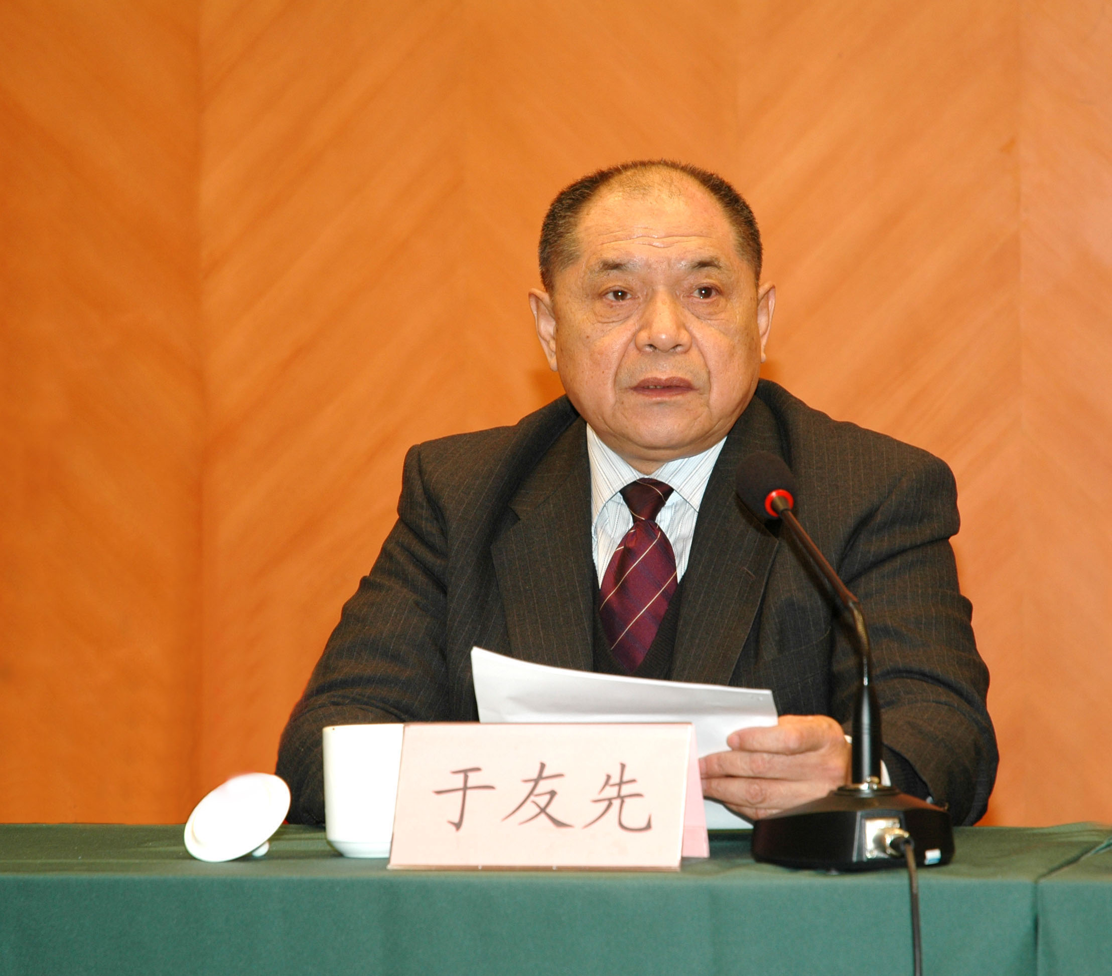

各位理事，各位代表：上午好!
在这新春伊始，万象更新的美好日子里，参加年鉴工作委员会（年鉴研究会）第二次会员代表大会，非常高兴。我谨代表中国出版工作者协会，对此次大会的胜利召开，表示热烈的祝贺!
自2001年年鉴研究会第一届理事会成立以来，已经走过了七年多的光辉历程。在此期间，年鉴研究会团结全国年鉴界同仁为我国年鉴编辑、出版和发展创新做了大量卓有成效的工作。特别是在组织会员单位学习、贯彻党和政府的有关政策、法规；开展年鉴编纂理论的学术研究；促进年鉴经营管理经验交流；组织年鉴工作人员业务培训，培养年鉴编纂人才；组织年鉴编校质量的评比活动；承办会刊《年鉴信息与研究》；创办中国年鉴资源全文数据库、中国年鉴网，推动年鉴界信息化建设以及年鉴界的国际交流维护年鉴界合法权益等方面都取得了可喜的成绩。
胡锦涛总书记在党的十七大报告中强调：要“繁荣发展哲学社会科学，推进学科体系、学术观点、科研方法创新，鼓励哲学社会科学界为党史和人民事业发挥思想库作用，推动我国哲学社会科学优秀成果和优秀人才走向世界”。这是对包括年鉴编辑出版工作者在内的广大哲学社会科学工作者的激励和指导。胡总书记要求全党“建设社会主义核心价值体系，增强社会主义意识形态的吸引力和凝聚力”；“建设和谐文化，培育文明风尚”；“弘扬中华文化，建设中华民族共有精神家园”；“推进文化创新，增强文化发展活力”；这些也都是我们年鉴出版工作者义不容辞的职责，我们要在今后的工作中努力贯彻落实。
在今年1月份召开了全国新闻出版工作会议，会议要求新闻出版界将深入学习宣传贯彻十七大精神作为当前首要的政治任务，要从以下几个方面着手：要深化对中国特色社会主义理论体系的学习和宣传。要结合新的时代要求和工作实践，推动中国特色社会主义理论体系的学习和宣传，把马克思主义中国化不断推向前进。要深刻领会科学发展观的科学内涵、精神实质和根本要求，增强贯彻落实科学发展观的自觉性和坚定性。要明确党对宣传思想文化工作的总要求，高举旗帜、围绕大局、服务人民、改革创新。要以改革创新精神推动新闻出版内容形式、体制机制、传播手段创新，解放和发展新闻出版生产力。要提高新闻出版公共文化服务能力，激发全民族的创造活力，使人民基本文化权益得到更好保障。要把学习宣传贯彻十七大精神同推进新闻出版各项工作结合起来，用新闻出版工作实绩来检验学习十七大精神的成效。要在自身建设上下功夫，进一步增强高举中国特色社会主义伟大旗帜的坚定性和自觉性。
会议还强调，不断解放思想、更新观念，围绕大局抓工作，服务人民求发展。要勇于面对改革发展中遇到的体制机制性难题和深层矛盾，把握好十七大给新闻出版业繁荣发展带来的良好机遇，推动中国特色社会主义新闻出版业的大发展大繁荣。这些精神同样是年鉴工作委员会开展工作的指南，年鉴工作委员会应该认真贯彻、落实。
希望年鉴工作委员会的同志们继续在为年鉴界服务上下功夫。在理论研究方面，深入探索年鉴编辑出版的科学规律，创新年鉴编纂理论，提高年鉴的编辑出版质量，使我国各类年鉴都能充分发挥存史、资政、教化的作用。在信息服务方面，努力办好《年鉴信息与研究》这一年鉴界唯一公开出版的刊物，使其充分发挥学术探讨、经验交流、信息沟通的作用。与此同时，要充分利用计算机、网络、数字化等高新科技手段，加强年鉴界的信息交流、信息共享和信息利用。要积极探索扩大年鉴的社会影响力的途径和方法，拓展年鉴的发行范围，改进年鉴的发行方式，提高年鉴为人民服务，为社会主义文明建设服务，为全面建设小康社会服务，为构建社会主义和谐社会服务的水平。
最后，预祝大会圆满成功!

